

**Het klasnieuws: week 2**

**Ditjes en datjes**

* 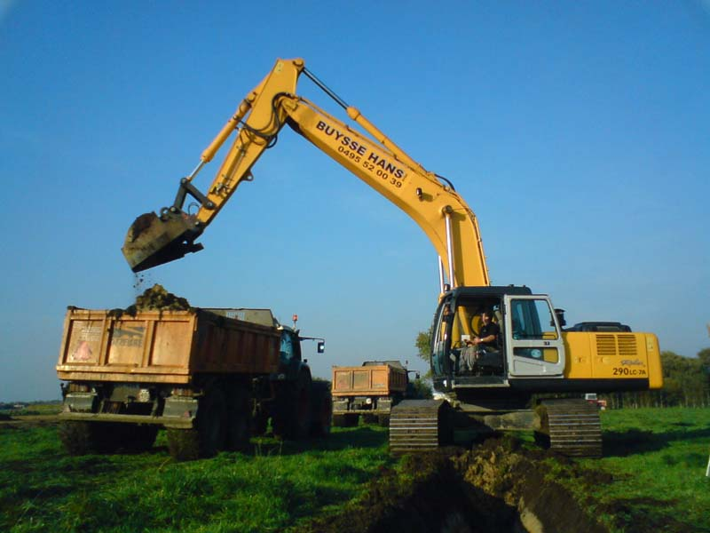In het verslag van de klasavond stond er vermeld dat we een bezoek plannen op dinsdagnamiddag om de kraan te bewonderen die in de tuin van Thijs graafwerken aan het uitvoeren is. Dit is veranderd naar **dinsdagmorgen**. De werkmannen doen het meeste kraanwerk in de voormiddag en een kraan in volle actie zien is veel spectaculairder dan eentje die gewoon aan de kant staat ☺. We zouden direct vertrekken, 8.30u.. We hebben normaal turnen, maar dit bezoekje heeft wel voorrang. Eva helpt ook met vervoer.

Kunnen jullie die in de namiddag gingen rijden in de voormiddag?

Eva: 4 kindjes

Ikke: 4 kindjes

Thijs: 3 kindjes



* Het Reuzenhuis organiseert samen met Sam de verkeersslang een strapweek van maandag 15 tot vrijdag 19 september. Elk kind dat deze week te voet, met de fiets, met de bus of carpoolend naar school komt, krijgt een stip. Al die stippen worden samengebracht op een groot spandoek. Telkens als er een streefdoel bereikt wordt, volgt er een leuke beloning voor alle kinderen. Als afsluiter van de week gaan we vrijdagnamiddag **19 september** met z’n allen te voet naar de **Poelberg.** Wij vertrekken om 13u. Bij regenweer wordt de wandeling uitgesteld.

**Wie kan er helpen begeleiden??**



* De kids mogen ook hun fiets en fietshelm meebrengen, we staan deze week even stil bij het verkeer en de fiets. De fietsen mogen op het terras geparkeerd worden.
* **Maandag 15 september: eerste keer zwemmen**, we rijden mee met de bus. Gelieve 2 handdoeken mee te geven.
* zondag 28 september: reuzenrun. We zijn volop reclame aan het maken voor de komende reuzenrun. Vanaf maandag kan je exclusieve t – shirt kopen voor slechts 7 euro. Affiches en flyers liggen vanaf nu in de forumzaal. Help ons ze uit te hangen/leggen in Tielt en omstreken.

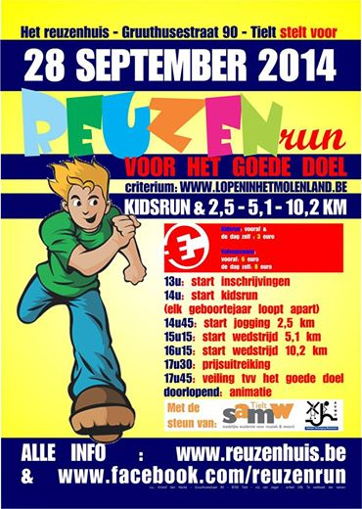

* Vrijdag 3 oktober: facultatieve vrije dag
* Maandag 6 oktober: we gaan naar het bos en is er atelier..
* Wist je dat Annick (onze nieuwe coördinator) komende vrijdag een poging doet om alle namen van de kinderen te zeggen. Als het niet lukt, bakt ze oliebollen voor ons, mmmmm.
* Vanaf nu mogen er geen drankjes meegebracht worden in onze boterhamdoos. Op school kan je water of soep krijgen. Een flesje of drinkfles met plat water zonder smaakje zelf meebrengen kan wel nog.

[**De tweede week**](mailto:emmy_taelman@hotmail.com)

Hier zijn we weer, met de tweede editie van het klasnieuws. Wat hebben we deze week allemaal uitgespookt.

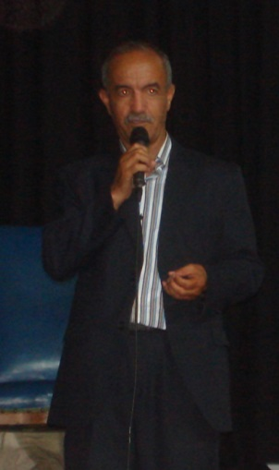

We begonnen met een swingend forum met marleen. We leerden een Afrikaans liedje want Meneer Saffini, afkomstig van Marokko in Afrika, komt op bezoek. Hij komt uitleg geven over een goed doel voor de reuzenrun, een schooltje in Marokko, en daarom leerden we voor hem dit liedje.

Daarna konden we swingen en dansen op de nieuwe schooldans.

En vervolgens konden we er in vliegen met de babbelronde. De vakantieverhalen namen nog de bovenhand. De vakantie is nog lang niet vergeten bij veel kinderen. Deze keer was ik niet de kringleider, maar één van de kinderen.

Bij het in orde zetten van de kalenders gebruiken we liedjes. Het liedje dat ze al kennen van de vorige jaren gebruiken we nog steeds.

maandag, dinsdagimage011,woensdag,

donderdag,vrijdag,

zaterdag en zondag

in een week zijn er zeven dagen,

zeven dagen in een week

maandag, dinsdag, woensdag, donderdag, vrijdag, zaterdag en zondag.

Vervolgens zetten we de kalender juist. Alles is visueel voorgesteld. Het woord ‘vandaag’ is voorgesteld met een geel raam met 2 pijlen op.

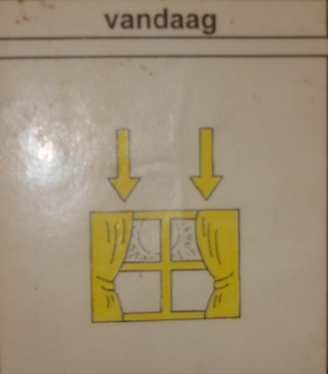

Het woord ‘gisteren’: Het woord ‘morgen’:

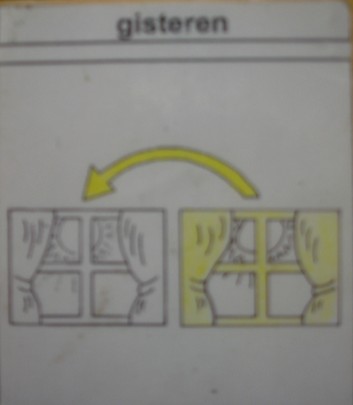 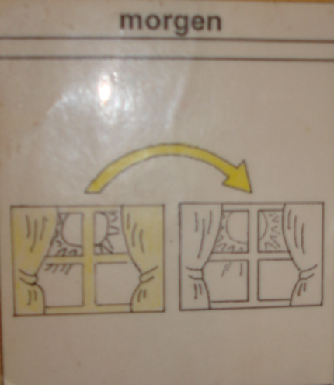

En als laatste zingen we “de limonette” met de bewegingen van de dagen.

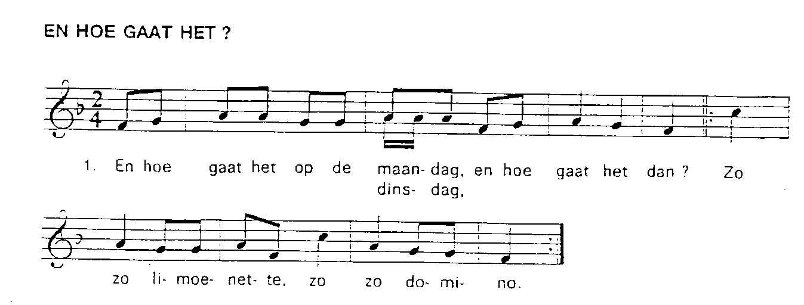

Iedere dag stelt ook een beweging voor. De bewegingen zijn SMOS gebaren.

Bv woensdag

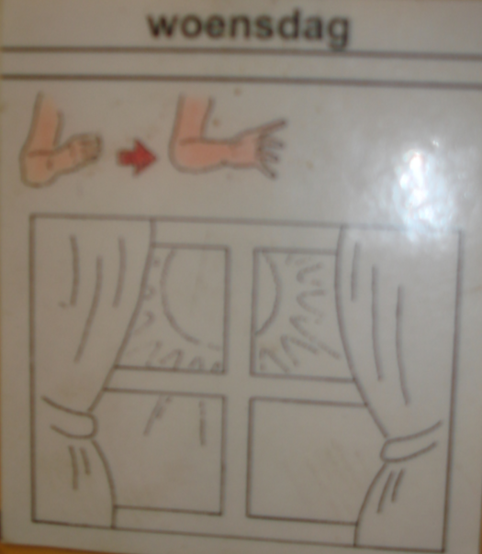

Later komen er ook de begrippen ‘overmorgen’ en ‘eergisteren’ bij.

Het moetwerkje ‘schilder een mannetje of vrouwtje’ werd afgewerkt.

De schilderijen hangen uit in de klas en aan de prikborden in de gang. Het zijn pareltjes.

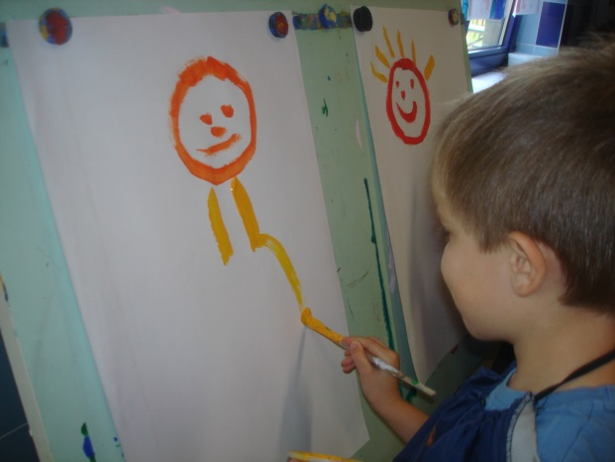 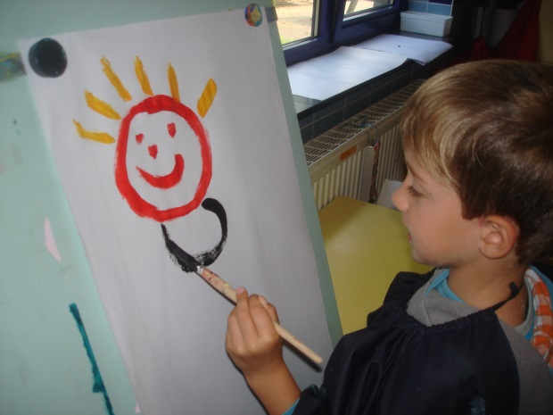

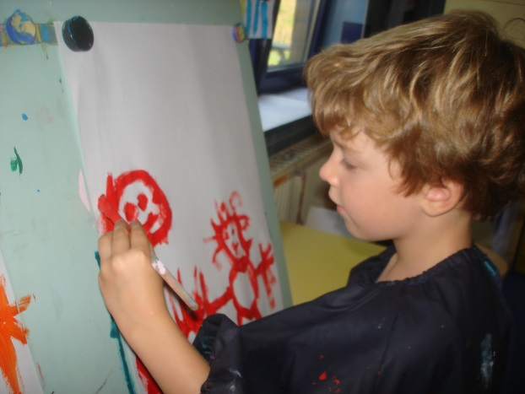 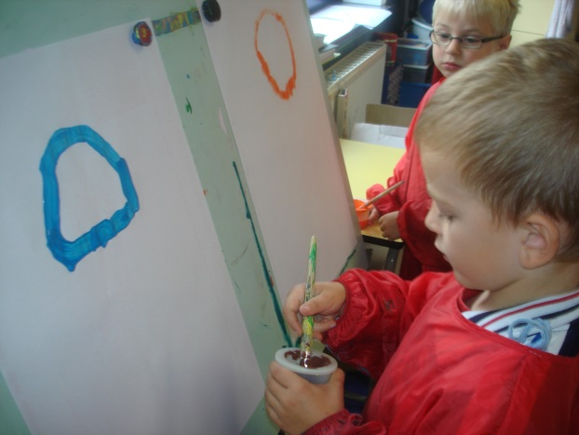

Deze week kreeg iedereen een kleuropdracht voorgeschoteld.

Iedereen had de opdracht om een mannetje of vrouwtje, een huisje en een boompje te tekenen en in te kleuren. Dit is een driejaarlijkse oefening. Het is de bedoeling dat ze leren **nadenken over wat ze moeten tekenen** en waar ze leren nadenken over de **realistische kleuren** en waar ze leren **reflecteren** als hun werkje klaar is. Daarbij zien we ook de evolutie in hun vormgeving en ontwikkeling.

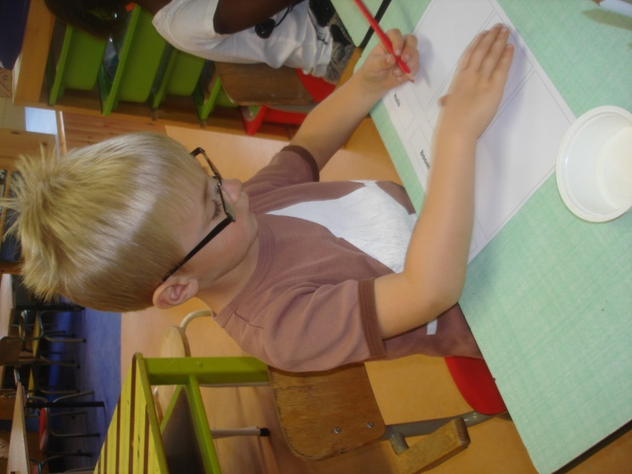 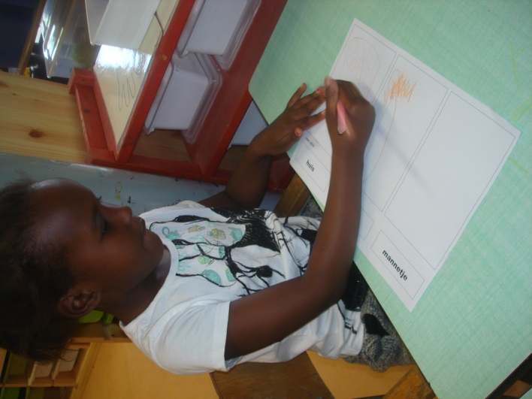

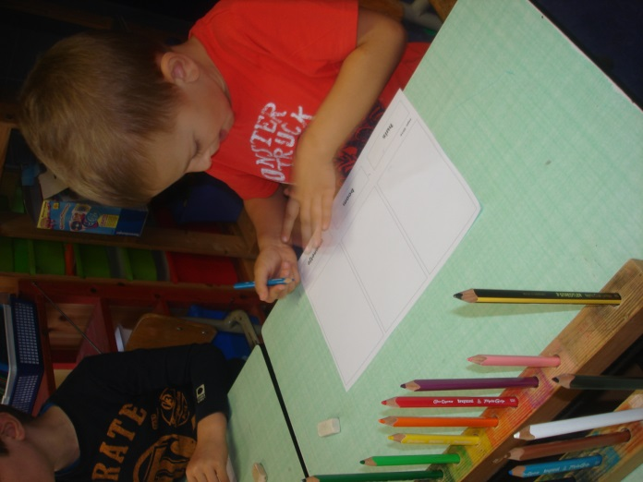 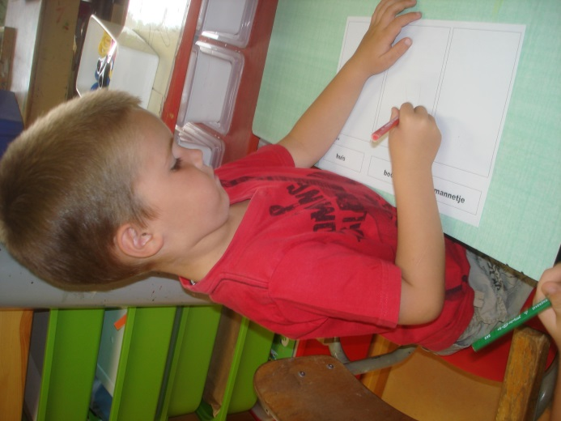

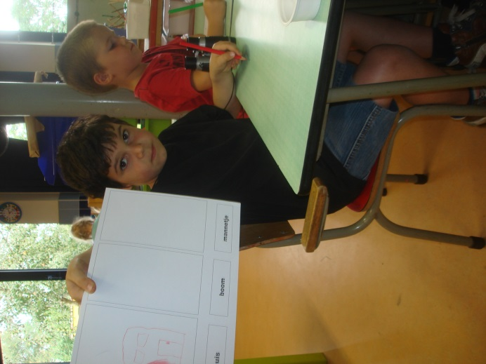 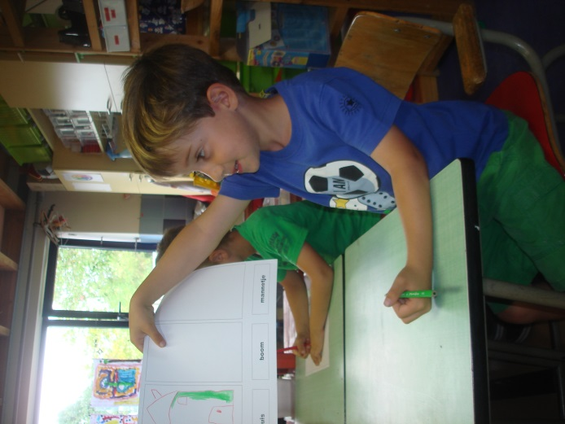

We maakten deze week onze eerste vrije tekst in het derde kleuter. De kinderen die wilden mochten hun vrije tekst tonen op het podium en Griet las die dan voor.

Een vrije tekst is niet zomaar een tekening. een vrije tekst die in het boek komt, moet aan enkele voorwaarden voldoen. Het blad moet goed gevuld zijn en de mooi ingekleurd. We gaan gedurend het ganse jaar geregeld zo een teskt maken. Ik schrijf het verhaal op die de kinderen vertellen over hun tekening. Je ziet de verhaaltje en tekeingen groeien in de loop van het jaar.

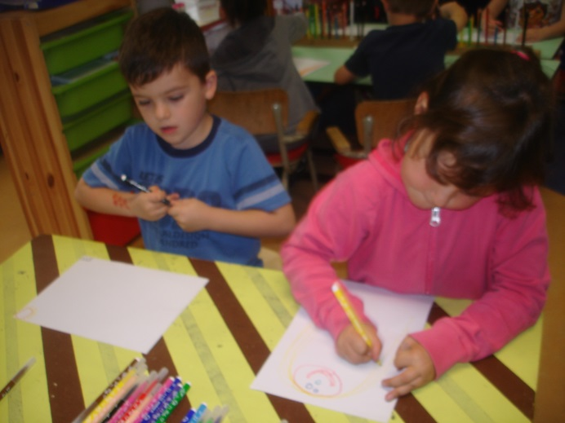 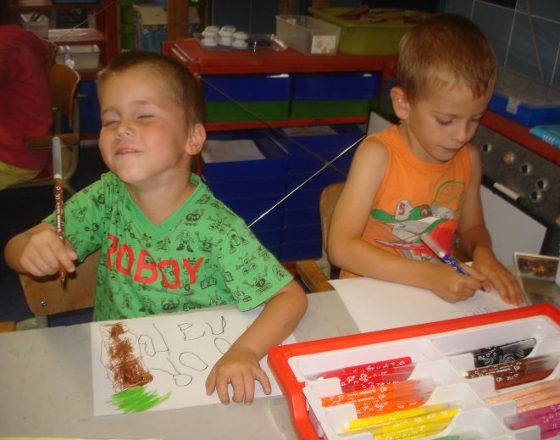

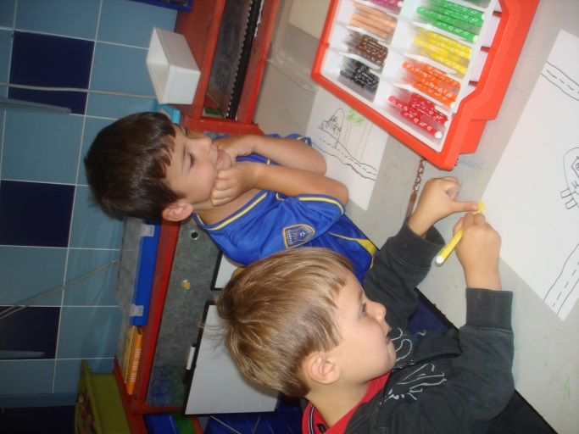

We begonnen deze week ook met schrijfdans. We begonnen met een schrijfdansproefje met schrijfpatronen. Dit doen we een paar keer zodat we de evolutie zien en dat de kinderen zelf ervaren dat het gemakkelijker en beter gaat om de schrijfpatronen te vormen.

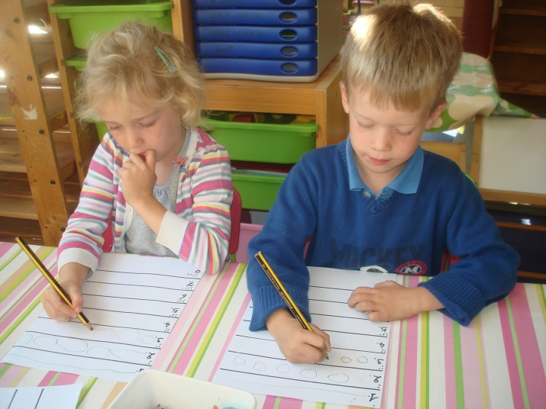 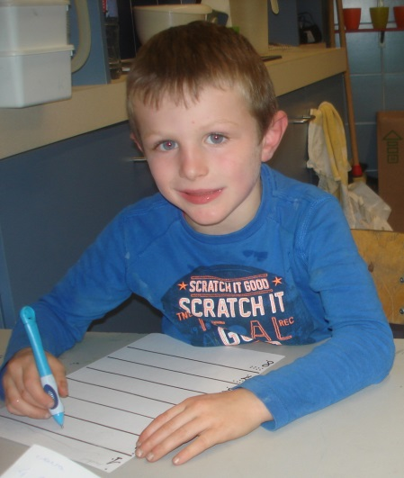

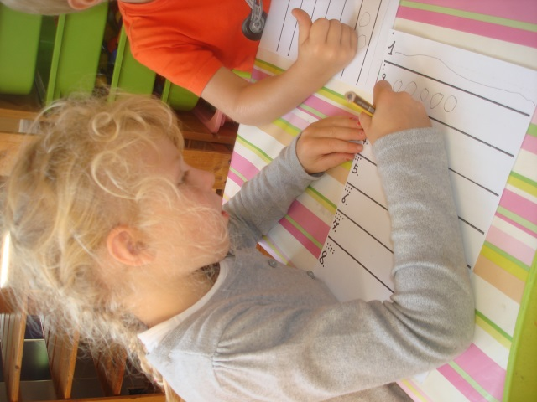 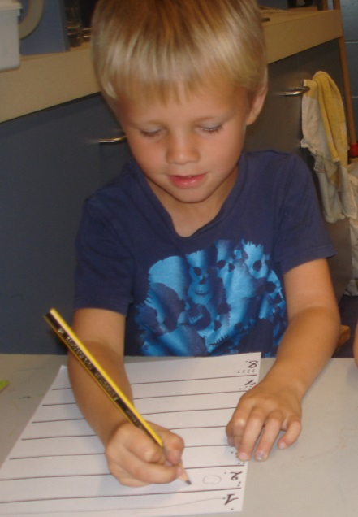 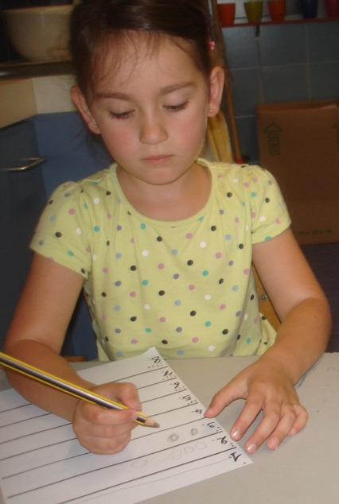

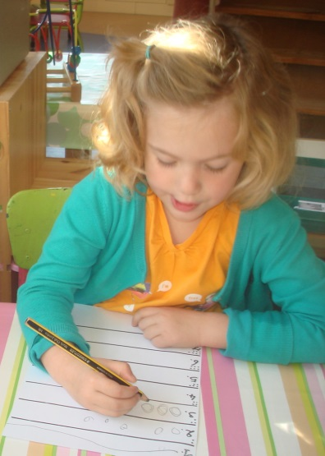

Woensdag keken we voor de eerste keer naar Karrewiet. Karrewiet is een actualiteitsprogramma voor kinderen op Ketnet. Na elke reportage zet ik het beeld even stil. Daarna vertellen de kids wat ze hebben gezien en gehoord. Ik kan dan ook nog meer uitleg geven. Bij te moeilijke reportages spoelen we door.

Wij kijken online naar ‘de week van karrewiet’.

**In de kring:**

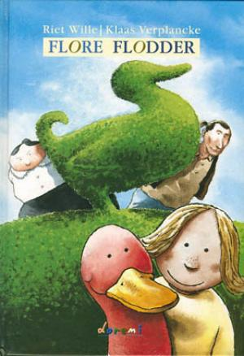Flore Flodder heeft problemen met Mevrouw De Rom. Ieder jaar is er een zonnebloemwedstrijd en dit jaar deden Flore en Brom mee. Maar er gebeurde iets vreemds met Flore haar plantje. Het plantje werd zieker en zieker en ze liet haar kopje hangen. Tot Flore en kwakje erachter kwamen dat Brom er alles mee te maken had.

Op een dag zaten Flore en papa Flodder gezellig iets te drinken op een terrasje en Flore had een mooie ballon gekregen met gouden stippen. Papa had die aan de stoel gehangen. Brom passeerde en kwam er gewoon bijzitten. En toen gebeurde er iets verschrikkelijks! Vraag het maar eens aan de kids hoe het is afgelopen.

Thijs vertelde tijdens de babbelronde over de gebeurtenis die afspeelt in zijn tuin. Een grote graafkraan stond in zijn tuin te werken. Hij illustreerde alles met foto’s. En natuurlijk veel oh’s en ah’s van de anderen kinderen. Een gesprek volgde. We besloten om zelf ook de graven. We zochten in andere klassen graafkranen en een zandbak.

We vonden alles bij Evelien en we mochten dit wel lenen. Met een lege zandbak is er niet zoveel pret aan. Dus sjouwen met zand van de zandbak naar onze eigen zandbak.

En de kraan in levende lijve te zien was dan ook een must!

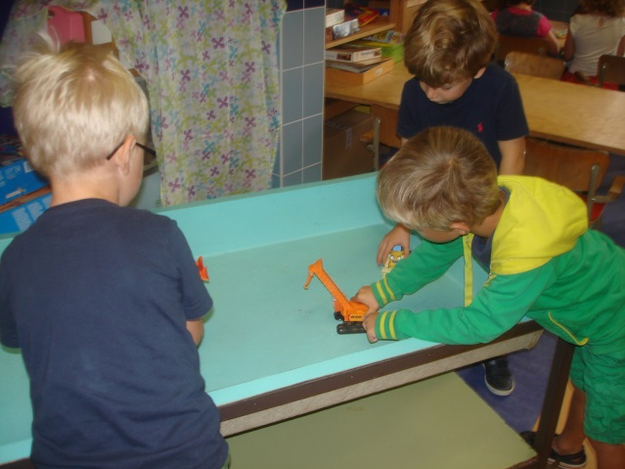 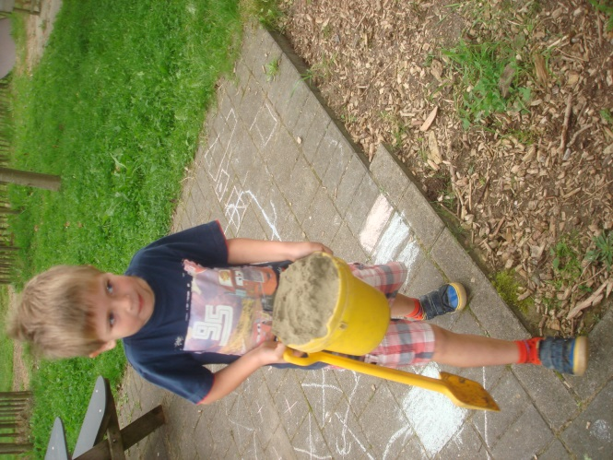

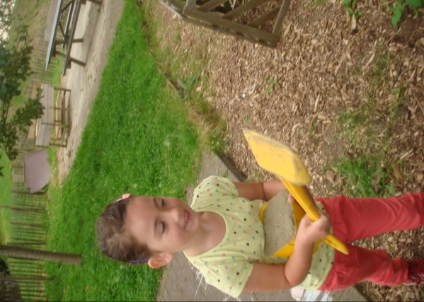 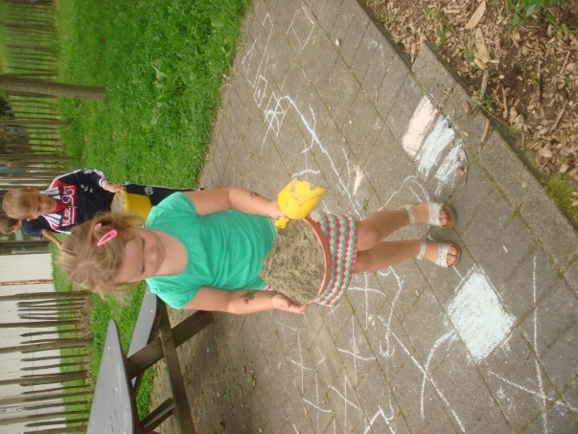 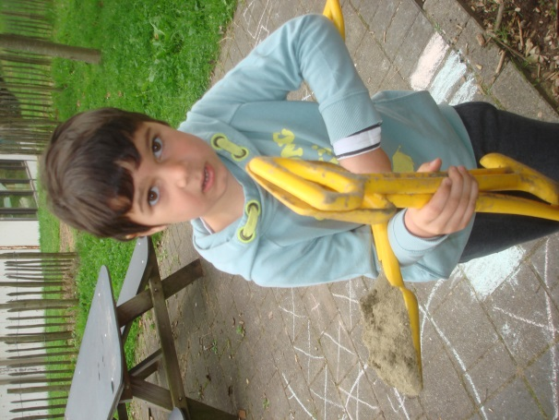

En dan graven maar ☺.

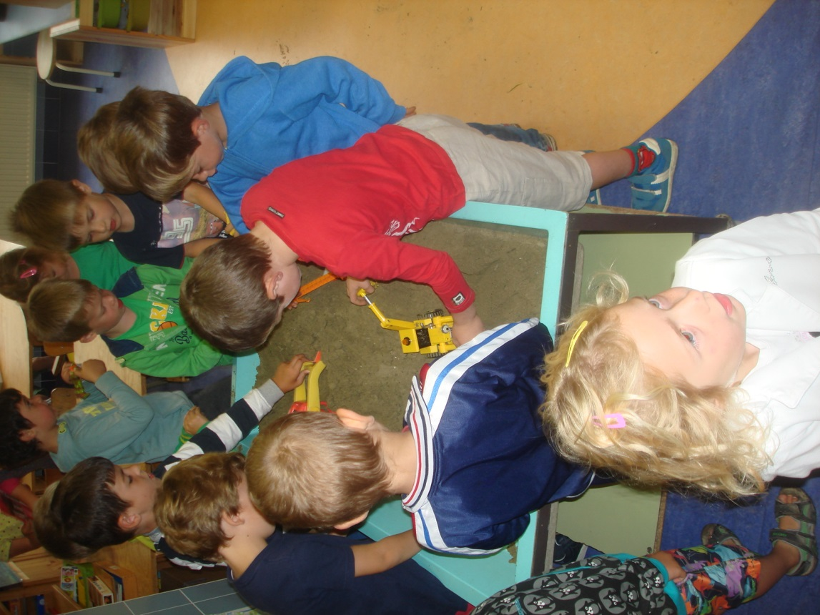

Roan had blaadjes mee met noten, dit bekeken we ook van dichtbij en zochten de naam ervan.

Emiel had een nootje gevonden bij zijn buren en na eventjes overleg kwamen we te weten dat het een beukennootje was.

We zingen dan ook het liedje.

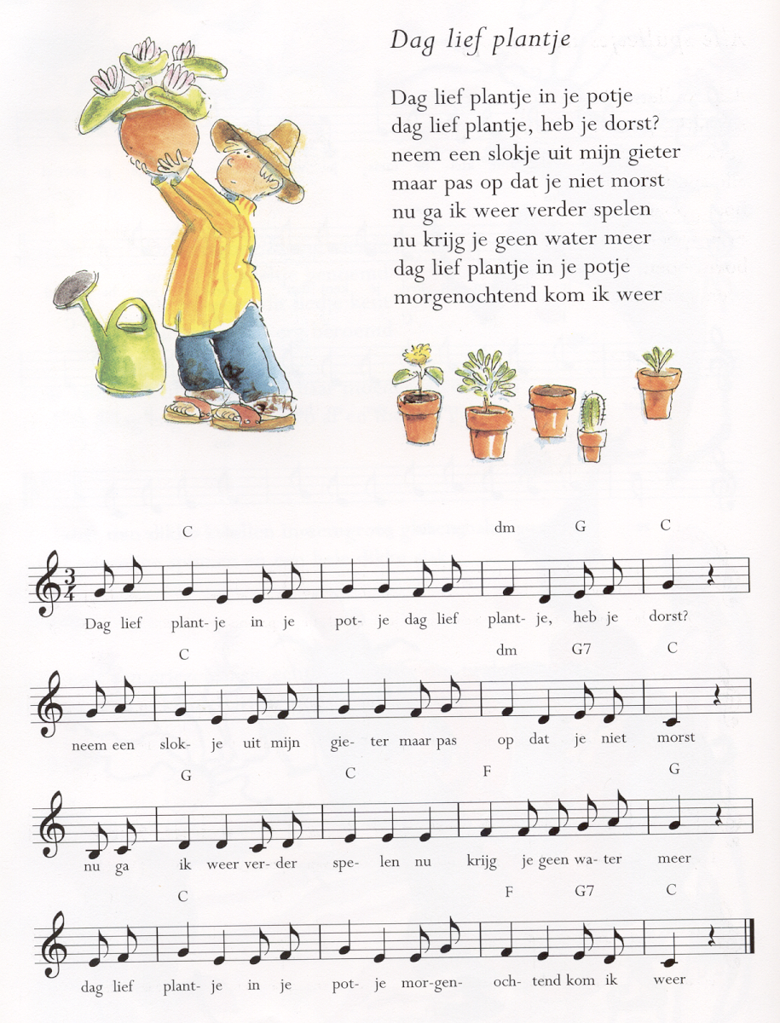

We hadden voor de eerste keer kinderschoolraad. We bereidden dit voor met de ganse klas.

Twee kinderen per klas vertegenwoordigen hun eigen klas. Bij ons was dit Cédric en Miel. Zie bijlage.

We hadden reden om te vieren. Hieperdepiep hoera, Loes is 5 jaar geworden.

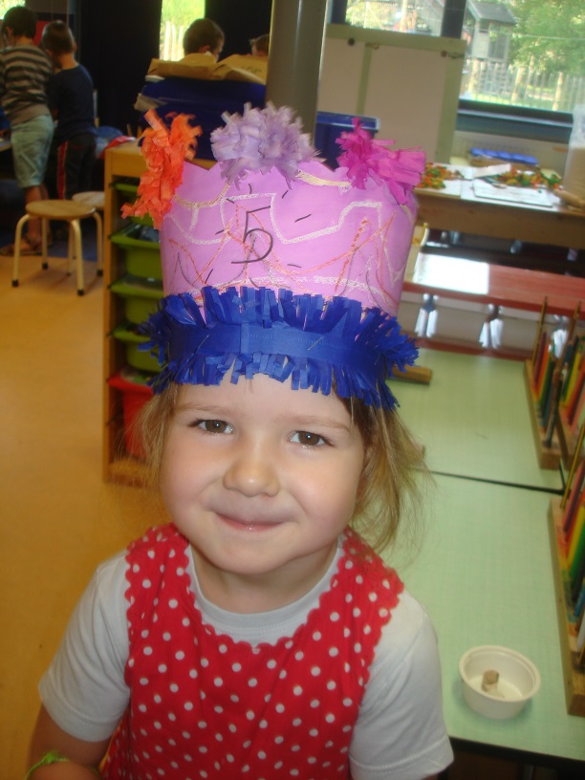

We zongen uit volle borst de liedjes en staken de kaarsjes aan.

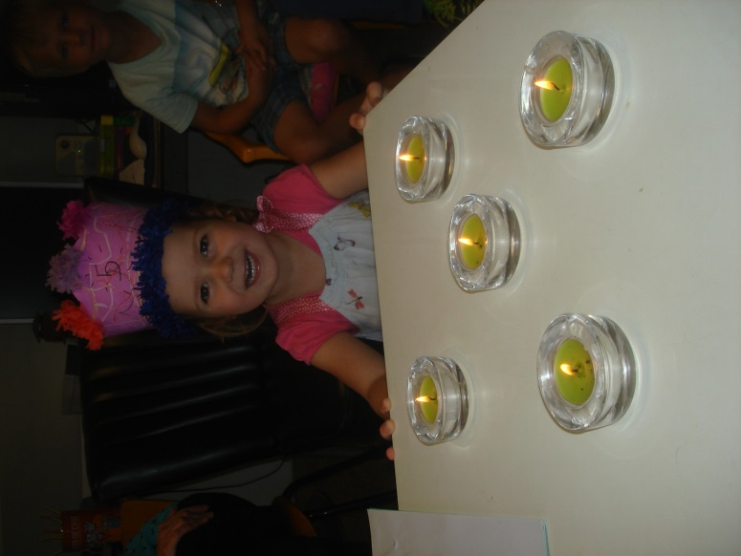

Daarna konden we luisteren naar het verhaal van Loes als kleine ukkepukje.

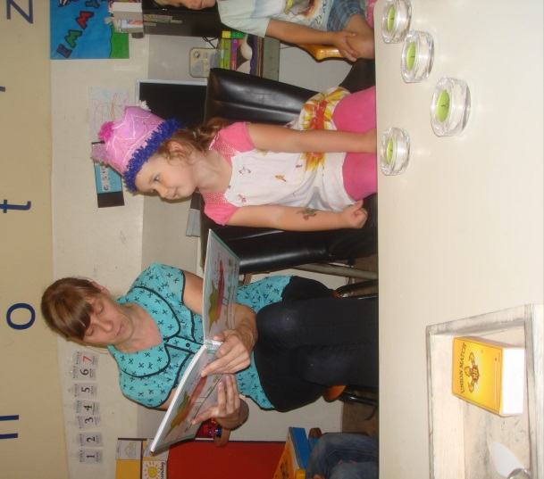 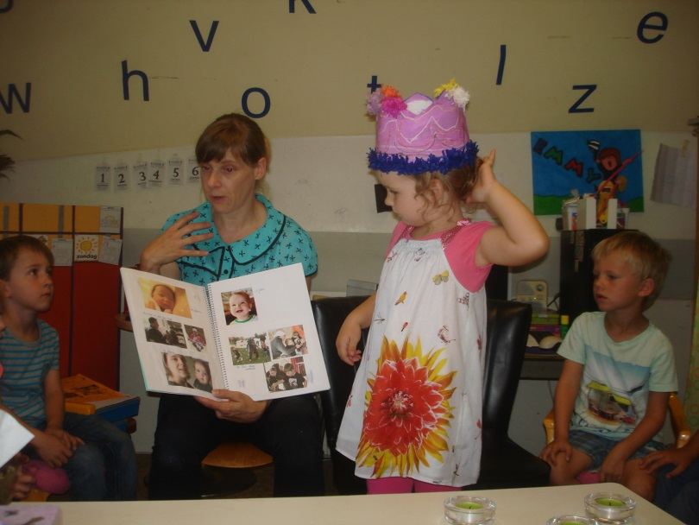

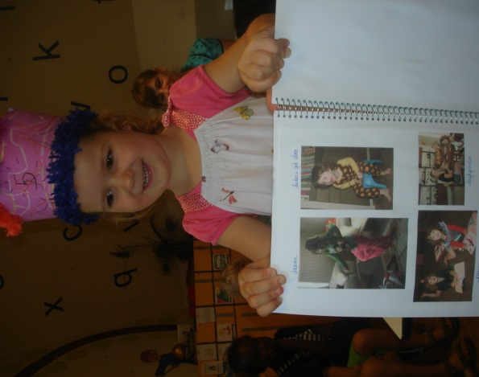

En genoten we van een heerlijk ijsje met versieringen.

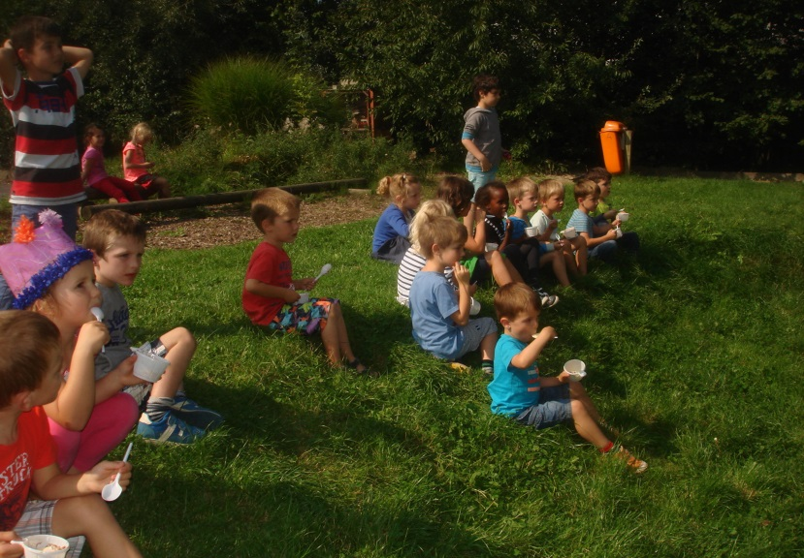

Alle hoeken werden ook uitbundig verkend, we speelden spelletjes, enzo … en jullie kunnen dit ook meebeleven op de foto’s via deze link.

<https://picasaweb.google.com/118212263670910629587/Week220142015>

Groetjes Emmy

Ps. Zijn er vragen, problemen,… één adres… kleuter 3

ofwel

[kleuter3@reuzenhuis.be](mailto:kleuter3@reuzenhuis.be)

ofwel

0497/024.260

ofwel

mij persoonlijk aanspreken.